УТВЕРЖДЕНА
постановлением администрации Верещагинского муниципального района
от

Отдел архитектуры и земельных отношений Управления имущественных отношений и инфраструктуры администрации Верещагинского муниципального района Пермского края

СХЕМА РАЗМЕЩЕНИЯ РЕКЛАМННЫХ КОНСТРУКЦИИ
НА ТЕРРИТОРИИ ВЕРЕЩАГИНСКОГО МУНИЦИПАЛЬНОГО РАЙОНА

г. Верещагино

2016г
Основное виды рекламной конструкции

Брадмауэр (брандмаурное панно, щит настенный) – это рекламная конструкция, расположенная на стене здания.

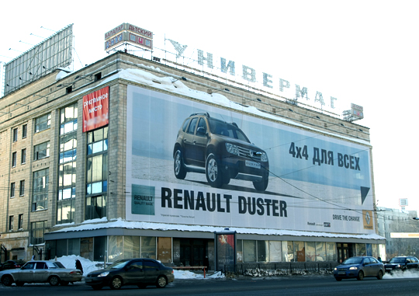 | Обозначения на схеме

Панель – кронштейны
конструкция с внутренним подсветом (лайтбокс) для этого используют люминесцентные лампы, светодиоды и неон, размещается на опорах городского освещения, с размерами 1,2х1,8м.
конструкция с наружной подсветкой, которую осуществляет выносные софиты.
Конструкция без подсветки
Панель – кронштейн имеет два рекламных поля.
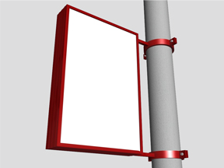 | Обозначения на схеме
Билборд – отдельно стоящая рекламная конструкция, формата 6х3 м. бывает одно -, двух-, 3-х сторонние, реже 4-х сторонние. Имеют внешнюю подсветку.

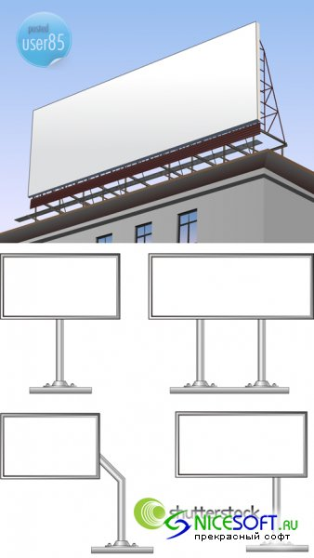 | Обозначения на схеме

Перечень мест для размещения рекламных конструкций

Учетный номер рекламной конструкции | Местонахождение рекламной конструкции | Тип информационного поля, | Техническая характеристика | Площадь  рекламной конструкций  (м²)
1 | 2 | 3 | 4 | 5
1 | Пермский край, г. Верещагино,  ул. Энергетиков | Билборд | на опоре из металлического проката с заделкой на металлических болтах в ж/б подушку | 36
2 | Пермский край, г. Верещагино, на пересечение ул. Энергетиков и ул. Ульяновская | Билборд | на опоре из металлического проката с заделкой на металлических болтах в ж/б подушку | 36
3 | Пермский край, г. Верещагино, ул. на против продуктового рынка по ул. К. Маркса, 49 | Билборд | на опоре из металлического проката с заделкой на металлических болтах в ж/б подушку | 36
4 | Пермский край, г. Верещагино, на против дома 4 по ул. Ленина | Билборд | на опоре из металлического проката с заделкой на металлических болтах в ж/б подушку | 36
5-6 | Пермский край, г. Верещагино, на ж/б заборе котельной №7 по ул. Ленина и ул. Фабричной | настенное панно (брандмауэрные панно) | на металлической конструкции | 2 - 6
7 | Пермский край, г. Верещагино, на ж/б заборе северо – восточней котельной №7 | настенное панно (брандмауэрные панно) | на металлической конструкции | 2 - 6
8 | Пермский край, г. Верещагино, на ж/б заборе юго -западней котельной №7 | настенное панно (брандмауэрные панно) | на металлической конструкции | 2 - 6
9 | Пермский край, г. Верещагино, ул. Энгельса  около городского парка | Билборд | на опоре из металлического проката с заделкой на металлических болтах в ж/б подушку | 36
10 | Пермский край, г. Верещагино, ул. Советская, между ул. Ленино и ул. О. Кошевого | Билборд | на опоре из металлического проката с заделкой на металлических болтах в ж/б подушку | 36
11 | Пермский край, г. Верещагино, ул. Очерского тракта№47 | Билборд | на опоре из металлического проката с заделкой на металлических болтах в ж/б подушку | 12
12 | Пермский край, г. Верещагино, ул. Очерский тракт№48 | Билборд | на опоре из металлического проката с заделкой на металлических болтах в ж/б подушку | 12
13 | Пермский край, г. Верещагино, ул. Очерский тракт№49 | Билборд | на опоре из металлического проката с заделкой на металлических болтах в ж/б подушку | 36
14 | Пермский край, г. Верещагино, ул. Очерский тракт№50 | Билборд | на опоре из металлического проката с заделкой на металлических болтах в ж/б подушку | 12
15 | Пермский край, слева от а/д Очер – Верещагино - Сива | Билборд | на опоре из металлического проката с заделкой на металлических болтах в ж/б подушку | 36
16 | Пермский край, г. Верещагино, ул. Октябрьская, 74 (на здании патологоанатомического отдела ГБУЗ ПК «ВЦРБ») | настенное панно (брандмауэрные панно) | на металлической конструкции | 2 – 6
17 | Пермский край, г. Верещагино,около здания по ул. Ленина, 18. | Билборд | на опоре из металлического проката с заделкой на металлических болтах в ж/б подушку | 36
18 | Пермский край, г. Верещагино,  ул. Ленина, 23 | Билборд | на опоре из металлического проката с заделкой на металлических болтах в ж/б подушку | 36
19 | Пемский край, г. Верещагино, ул. К.Маркса, 94 | Билборд | на опоре из металлического проката с заделкой на металлических болтах в ж/б подушку | 36

СХЕМА РАЗМЕЩЕНИЯ РЕКЛАМННЫХ КОНСТРУКЦИЙ
НА ТЕРРИТОРИИ ВЕРЕЩАГИНСКОГО МУНИЦИПАЛЬНОГО РАЙОНА

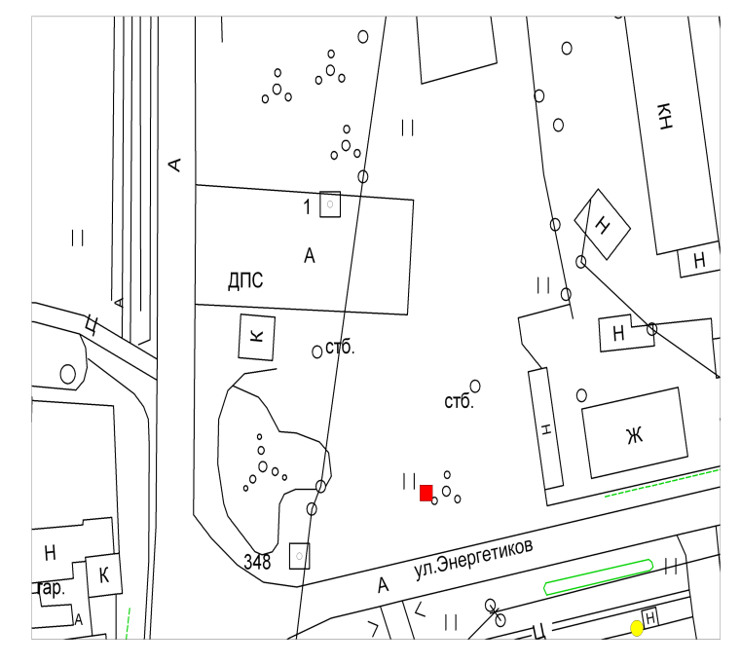  №1 Пермский край, г. Верещагино,  ул. Энергетиков | 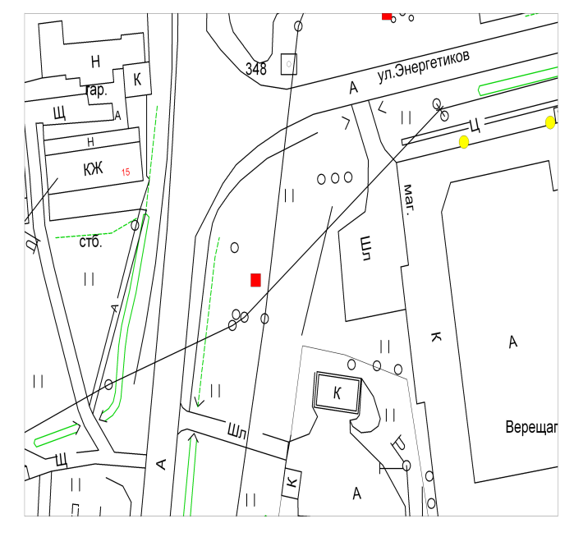  №2 Пермский край, г. Верещагино,  на пересечении ул. Энергетиков и  ул. Ульяновская | 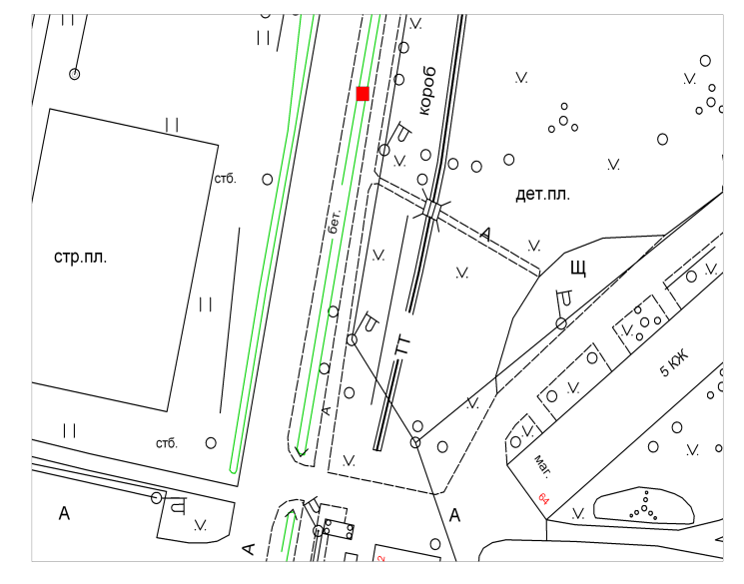  №3 Пермский край, г. Верещагино, на против продуктового рынка по ул. К.Маркса, 49
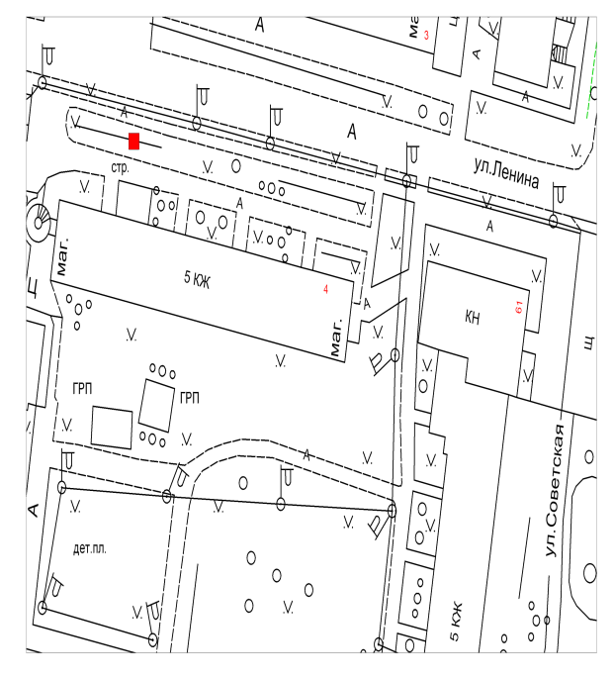  №4 Пермский край, г. Верещагино, на против дома 4 по ул. Ленина | 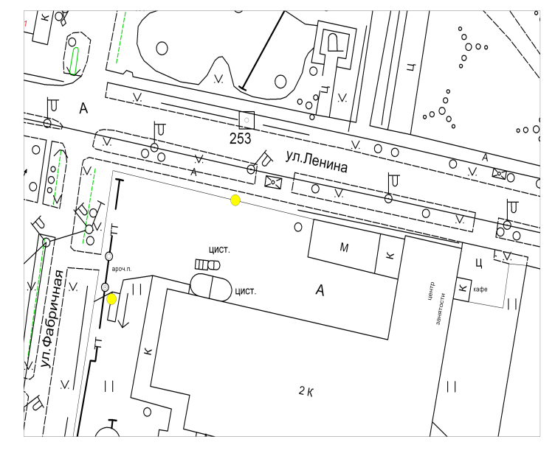  №5-6 Пермский край, г. Верещагинона ж/б заборе котельной №7 по ул. Ленина и ул. Фабричная | 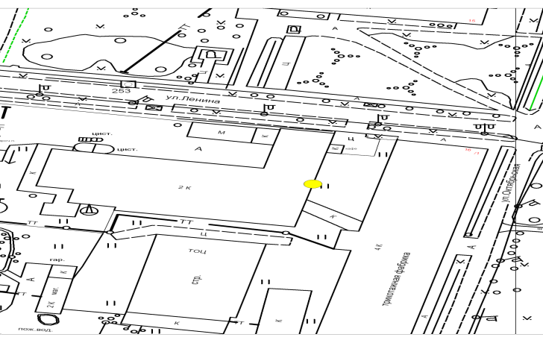  №7 Пермский край, г. Верещагинона ж/б заборе северо - восточней котельной №7
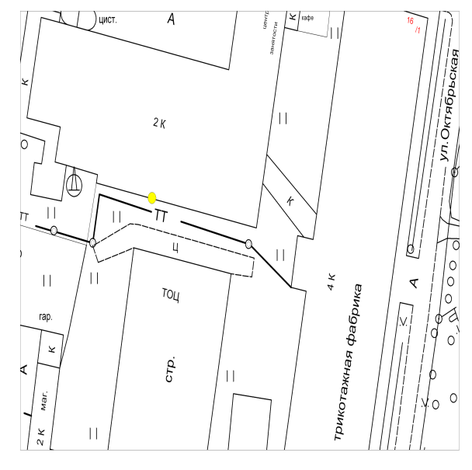  №8 Пермский крайг. Верещагинона ж/б заборе юго – западней котельной №7 | 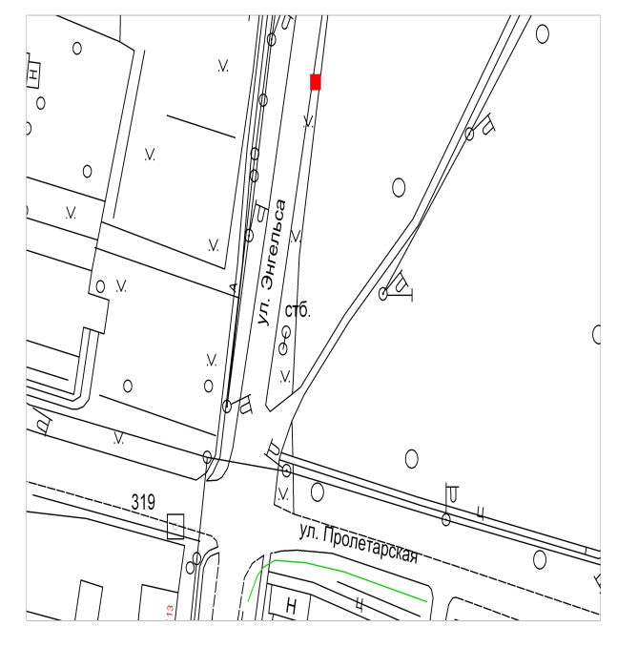  №9 Пермский край, г. Верещагино, ул. Энгельса около городского парка | 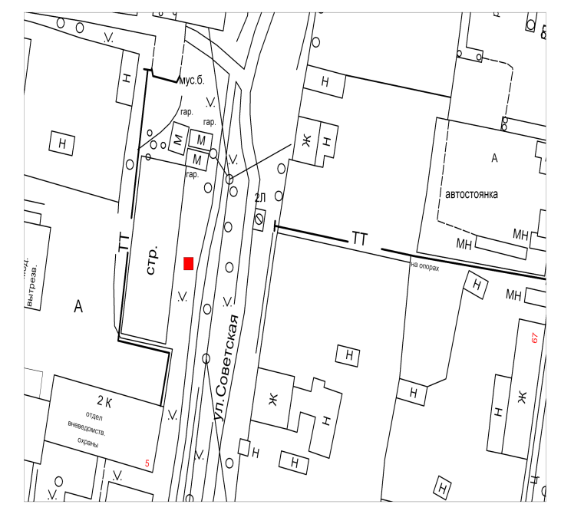  №10 Пермский край, г. Верещагино,  ул. Советская между  ул. Ленина и ул. О. Кошевого
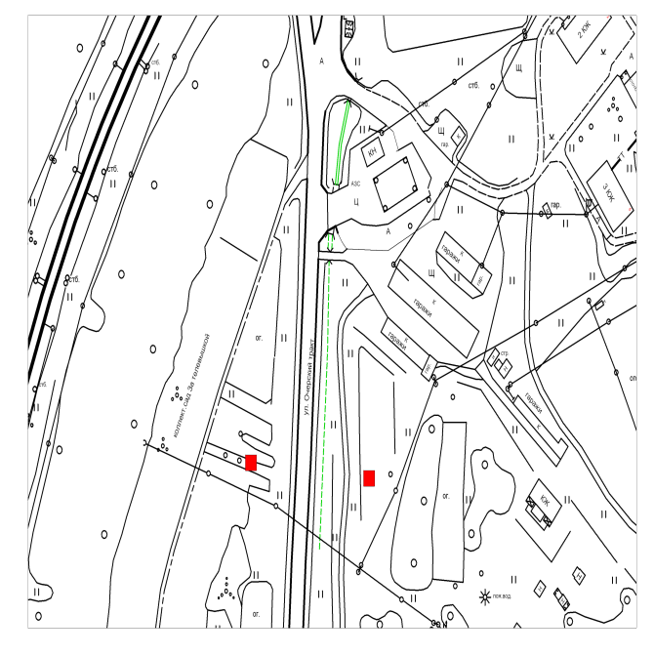  №11 Пермский край, г. Верещагино,  ул. Очерский тракт№47 | №12 Пермский край, г. Верещагино,  ул. Очерский тракт№48 | 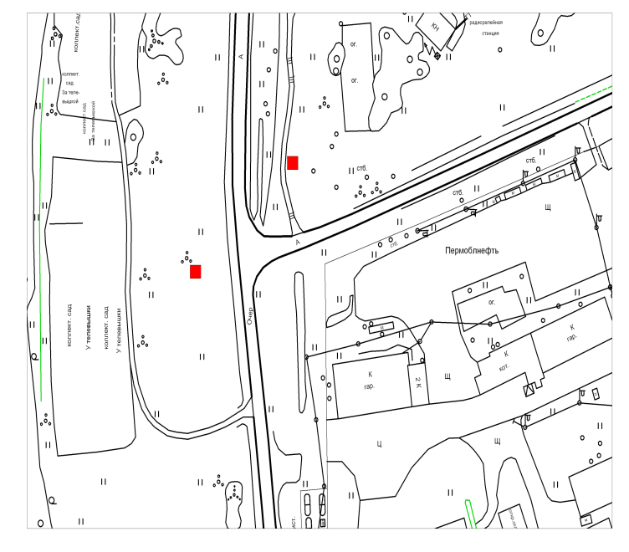  №13 Пермский край, г. Верещагино,  ул. Очерский тракт№49
№14 Пермский край, г. Верещагино,  ул. Очерский тракт№49 | 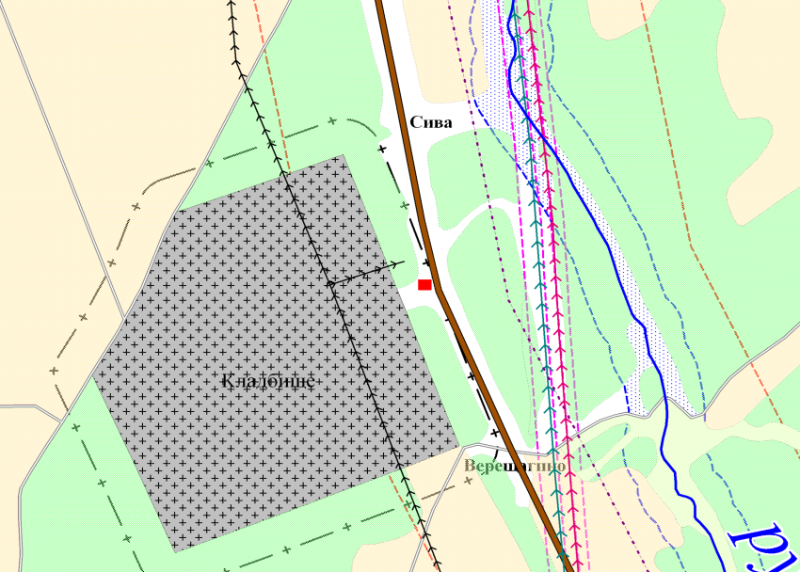  №15 Пермский край, слева от а/д Очер – Верещагино - Сива | №16 Пермский край, г. Верещагино,  ул. Октябрьская, 74 (на здании патологоанатомического отдела ГБУЗ ПК «ВЦРБ»)
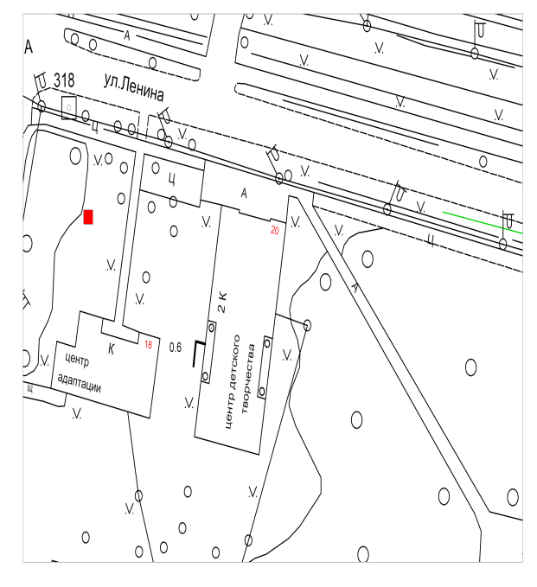  №17 Пермский край, г. Верещагино,около здания по ул. Ленина, 18. | №18 Пермский край, г. Верещагино,  ул. Ленина, 23 | 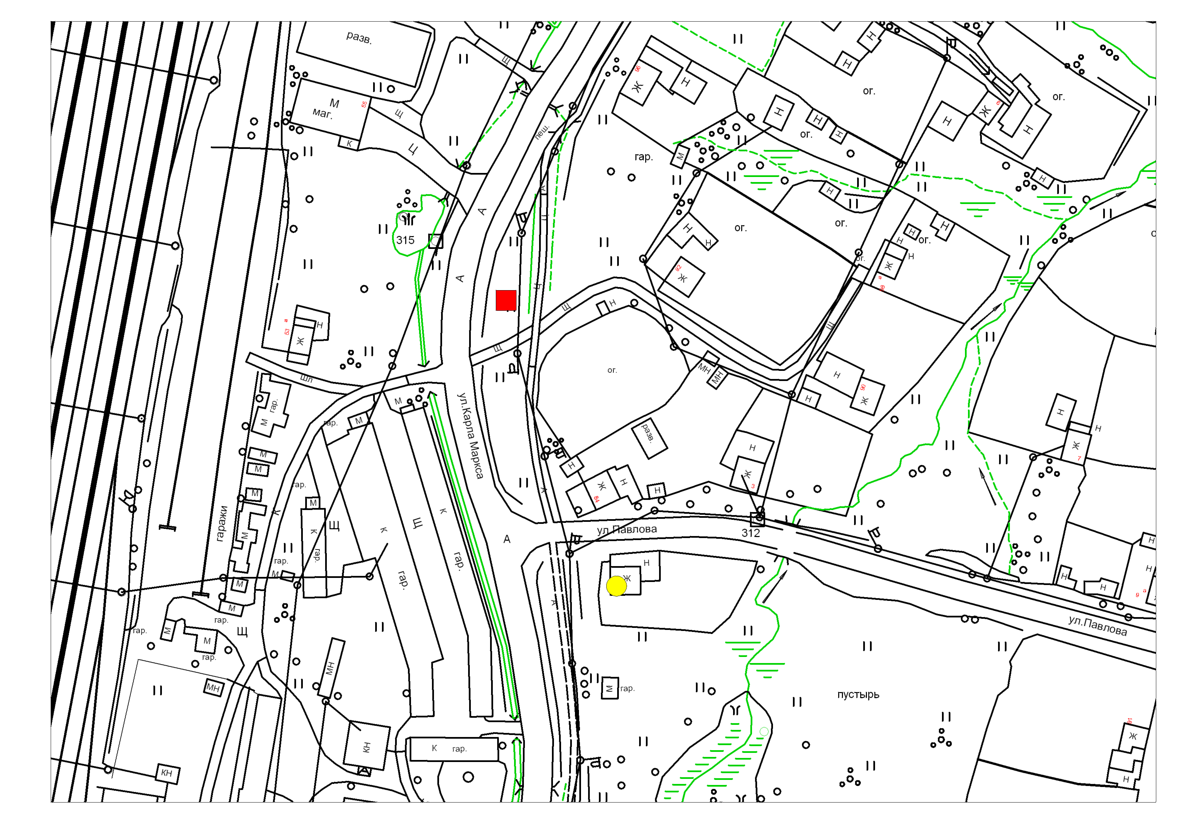  №19 Пермский край, г. Верещагино,  ул. К.Маркса, 94

